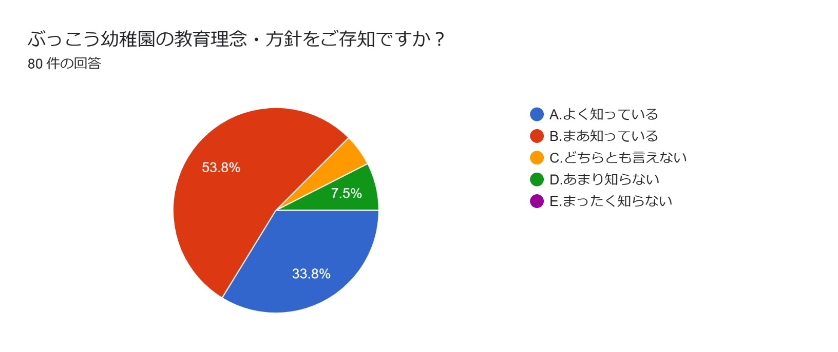

対象者：令和５年度に在籍している園児の保護者の方（１１５家庭）

回答者数：80名

認定こども園ぶっこう幼稚園

保護者アンケート

集計結果

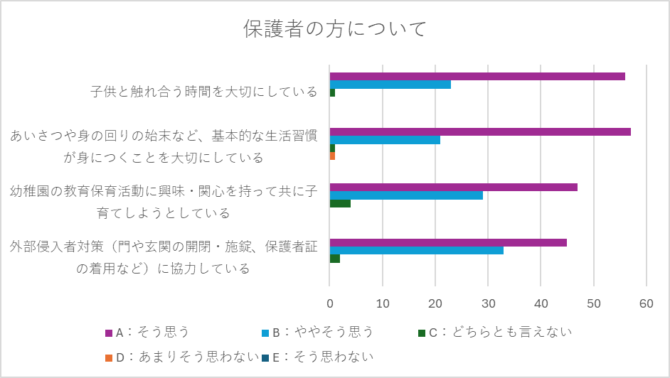

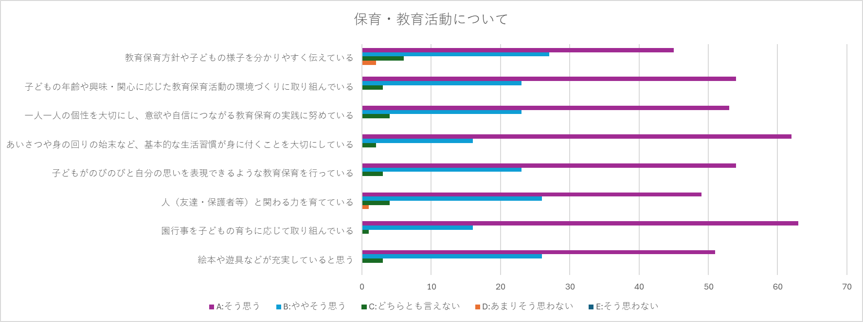**園について**

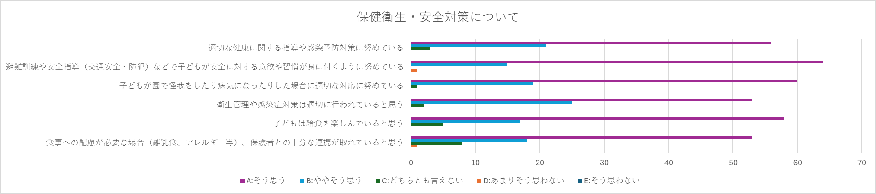

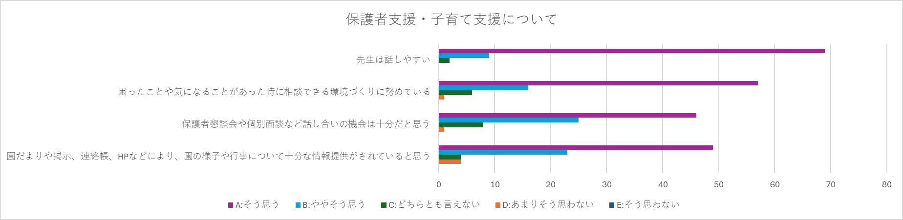

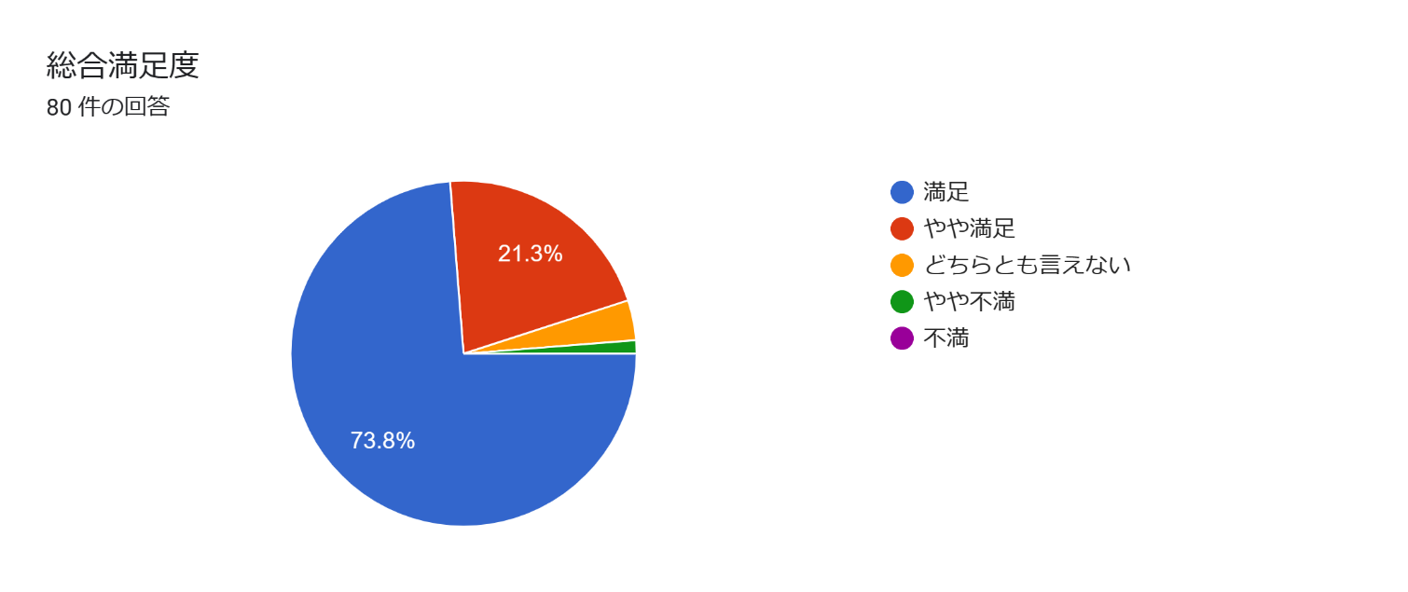

**自由回答欄で複数の方からご質問のあった項目について、ご返答致します。**

その他頂いたご意見は今後の保育・教育活動の参考にさせて頂きます。アンケートにご協力頂きありがとうございました。

**<幼児クラスの今後の教育活動について>**

今後の教育活動についてのご意見をいくつか頂きました。令和7年度以降の方向性につきましては令和3年度と昨年に既にお知らせのおたよりをお出ししておりますが、以下補足させて頂きます。

まず、認定こども園とは、3～6歳の未就学児に幼児教育を行う「幼稚園」と0～6歳までの子どもを保育する「保育園」の両方の機能を併せもつ施設を指します。本園は令和５年度以降の　1号認定児の募集は中止致しましたが、幼保連携型認定こども園としてあり続け、「保育所」に移行するわけではありません。（入園後の2号認定から1号認定の切り替えは可能です。）従って1日4時間以上の標準教育時間と教育日数（所謂「幼稚園として」教育活動をする時間）は確保しなければなりませんので、それは令和7年度以降も続きます。3歳児クラス進級時にご購入頂いた制服・用品は、今まで通り使用致します。通常の教育活動の一環として、運動会・音楽会・制作展などの行事も行います。

一方で、平成30年から施行されております『幼保連携型認定こども園教育・保育要領』によりますと、生きる力の基礎として「知識及び技能の基礎」「思考力・判断力・表現力の基礎」「学びに向かう力・人間性等」の３つ資質・能力を育むことを目標とし、その資質・能力は子どもの自発的な活動である遊びを通して育まれるとされています。しかし本園のこれまでのカリキュラムではほぼ毎日教育時間内に特別活動が入っており、遊びの時間を充分に取ることが難しい状態でした。このため、特別活動を整理し、その分をこれまでは出来なかった活動の時間に充てたいと考えるに至りました。英語活動・体育活動につきましては、標準教育時間内で行っていた活動としては終了致しますが、１４：００以降の課外教室としては引き続き実施しますので、ご検討ください。

　また、令和5年度以降にご入園の皆様には先の文書を配布はしておりませんでしたので、ご参考のため、再度配布致します。ご説明が足りず、ご心配やご不安をお掛けしましたこと重ねてお詫び申し上げます。

